題 目 |  |  |  | 電波望遠鏡の開発のシミュレーション
 | １
研究室名 |  |  |  | 宇宙粒子研究室
 | １
学籍番号 |  |  |  | 10761010
氏 名 |  |  |  | 内田 慎也
- 実験の目的
電波望遠鏡に入射するマイクロ波の伝播経路をコンピュータシミュレーションにより計算し、電波望遠鏡の設計・最適化を行う。
- 方法
マイクロ波領域の波長が短いため（1～数10cm）、受信機を置いた焦点で電磁波の位相がそろっていることが重要である。このため反射面は放物面が使用される。また、放物面の曲率を大きくすることで焦点のズレを少なくすることができる。
電磁波発生源の形状をマイクロ波で撮像するような電波望遠鏡を開発する。光軸に対して平行ではない電波は焦点に集まらない。よって、焦点付近に複数の受信機を置く必要がある。
焦点からずれたところでの位相のずれをシミュレーションにより見積もり、受信機の最適化を行う。また、シミュレーションに使用したパラボラアンテナは口径120cm・焦点距離90cmと口径120cm・焦点距離48cmの2つである。
- 結果
左図は口径1.2mで焦点距離0.9mでF値=3/4のパラボラアンテナに入射する電波を光軸に対して⊿θ＝0°～5°まで1°ずつ入射角をずらした結果の図であり、x軸・y軸は焦点からの光軸と垂直方向への距離である。また、右図は入射角をずらした時に強めあう電波の量を表した図である。
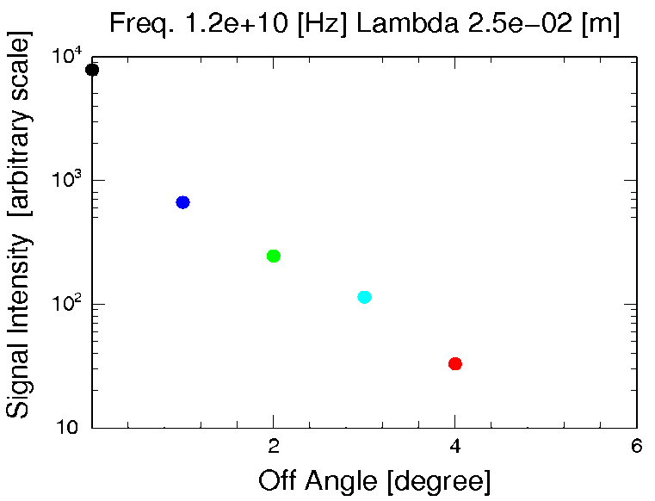
1度ずらすことで焦点の位置から約2cmずつずれていくことがわかった。